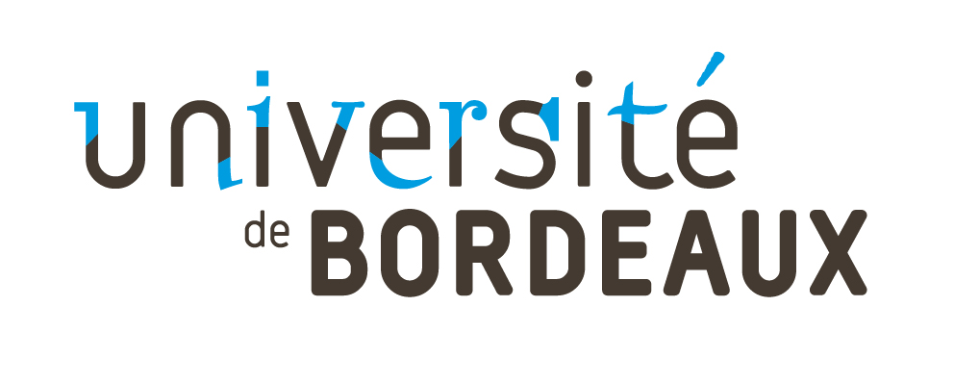  Département des Sciences de l’Environnement | Appel d’offres  « Manifestations scientifiques »
A adresser à Jérôme Joubès - Directeur - jerome.joubes@u-bordeaux.fr
et Magalie Baudrimont – Directrice adjointe – magalie.baudrimont@u-bordeaux.fr
Date de limite de réception des dossiers 1er Mai 2019

Nom de l'Unité de Recherche organisatrice

Nom du porteur du projet

Titre du projet
Date
Lieu
Nature du projet (descriptif détaillé)
Cette description de la manifestation précisera notamment :
- 1. Les objectifs scientifiques de la manifestation,
- 2. Les retombées attendues (publication d’actes, etc.),
- 3. Nombre de personnes attendues,
- 4. Nombre d’orateurs prévus,
- 5. Envergure nationale ou internationale de la manifestation,
- 6. Les outils de communication prévus autour de la manifestation (site Internet, plaquettes, etc.).

Budget prévisionnel du projet
Dépenses (€) HT | Recettes (€) HT
Précisez si les financements sont acquis ou sollicités

Participation demandée au Département des Sciences de l’Environnement :
Total : ……………… | Total : ………………….

Je m'engage à citer le Département des Sciences de l’Environnement comme ayant soutenu financièrement ce projet.
Je m'engage à publier sur le site du Département des Sciences de l’Environnement une communication relative au projet financé

Visa du porteur de projet

Visa du directeur d’unité

